昌乐县人民防空工程管护中心
2020年政府信息公开工作年度报告

根据《中华人民共和国政府信息公开条例》《山东省政府信息公开办法》《昌乐县人民政府办公室关于做好2020年政府信息公开工作年度报告编制发布和报送工作的通知》要求，编制并向社会公布昌乐县人民防空工程管护中心2020年政府信息公开工作年度报告。本年度报告中所列数据的统计期限自2020年1月1日起，至2020年12月31日止。如对本报告有疑问，请联系昌乐县人民防空工程管护中心办公室，联系电话:0536-6257019。
一、总体情况
2020年，我单位认真贯彻落实党中央、国务院和省、市、县关于政府信息公开工作的部署要求，大力推进信息公开工作，政府信息公开工作取得新进展。
（一）主动公开情况
截止2020年12月31日，主动公开政府信息31条，其中，通过昌乐县人民政府门户网站公开信息25条，包括机构职能信息5条，组织管理信息7条，政策文件信息1条，政府会议信息2条，规划计划信息2条，工作信息8条；通过“山东省事业单位监督管理信息系统”公开信息6条，包括法人任职信息、法人证书（副本）、2019年工作总结、办公场所证明、2019年收入支出决算表、资产负债表等。
（二）依申请公开情况
1.2020年，我单位未收到政府信息公开申请。
2.2020年，我单位未未发生因政府信息公开被行政复议、提起行政诉讼情况。
（三）政府信息管理情况
认真落实《中华人民共和国保守国家秘密法》《中华人民共和国政府信息公开条例》等法律法规，按照“先审查、后公开”的原则，严格做好政府信息公开保密审查，规范信息公开内部流程，确保公开信息不涉密、涉密信息不公开。
（四）平台建设情况
一是依托昌乐县人民政府门户网站转发人防法律法规规章（http://www.changle.gov.cn/CLXXXGK/XRFB/），非涉密政府信息及时进行公开，积极回应社会关切。
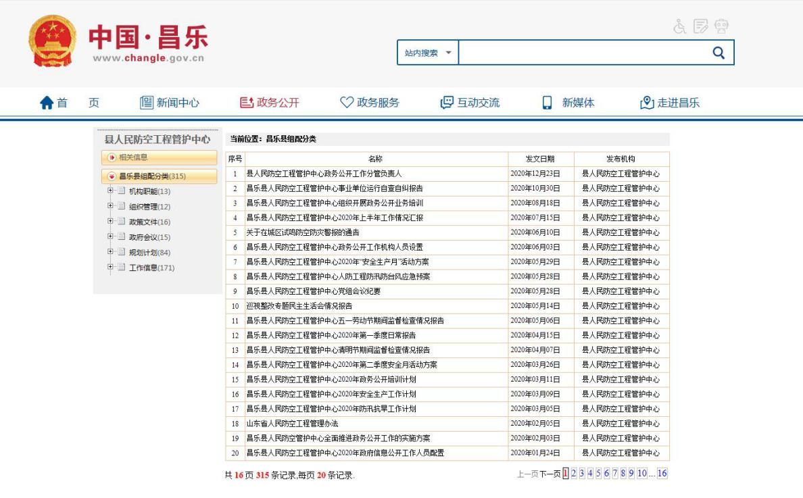
二是依托“山东省事业单位监督管理信息系统”，做好2019年度事业单位法人年度报告公示工作。
（五）机构建设及人员配置情况
单位主要负责人担任政务公开领导小组组长，明确分管负责人，办公室为信息公开工作机构，具体负责做好政府信息公开工作，确保信息准确性和时效性。
（六）监督保障情况
一是健全工作机制。制定《2020年政务公开工作实施方案》，梳理完善《政府信息公开指南》和《政府信息公开目录》，进一步明确信息公开的内容、时限、形式、主体等要素。
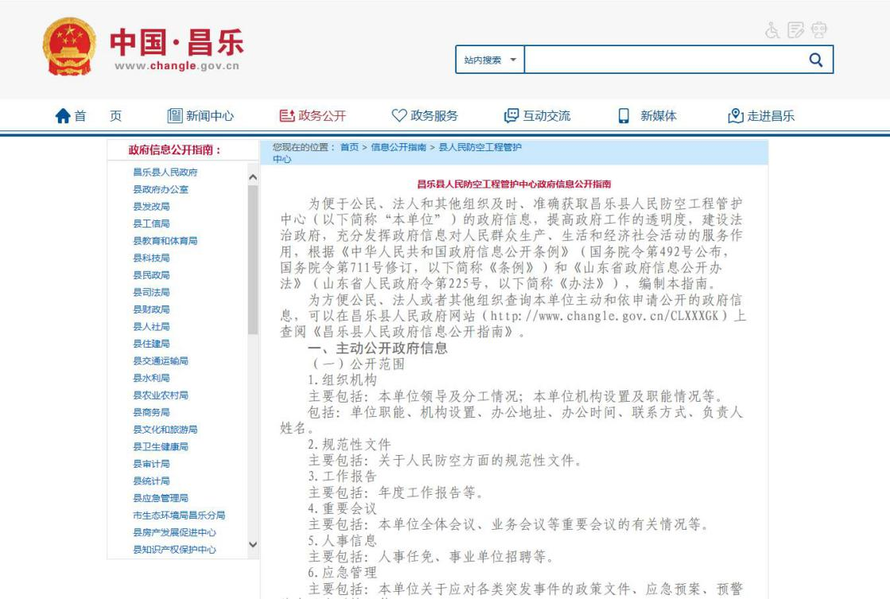
二是强化业务培训。积极参加县政府组织的政府信息公开工作会议和业务培训，组织开展信息公开专题培训，切实提高对政府信息公开工作的认识水平和工作能力。
（七）人大建议、政协提案办理情况
2020年，我单位未收到人大代表建议和政协委员提案。
二、主动公开政府信息情况
第二十条第（一）项
信息内容 | 本年新制作数量 |  | 本年新  公开数量 | 对外公开  总数量
规章 | 0 |  | 0 | 0
规范性文件 | 0 |  | 0 | 0
第二十条第（五）项
信息内容 | 上一年项目数量 |  | 本年增/减 | 处理决定数量
行政许可 | 0 |  | 0 | 0
其他对外管理服务事项 | 10 |  | 0 | 1
第二十条第（六）项
信息内容 | 上一年项目数量 |  | 本年增/减 | 处理决定数量
行政处罚 | 0 |  | 0 | 0
行政强制 | 0 |  | 0 | 0
第二十条第（八）项
信息内容 | 上一年项目数量 |  | 本年增/减
行政事业性收费 | 0 |  | 0
第二十条第（九）项
信息内容 |  | 采购项目数量 | 采购总金额
政府集中采购 |  | 0 | 0
三、收到和处理政府信息公开申请情况
（本列数据的勾稽关系为：第一项加第二项之和，  等于第三项加第四项之和） |  |  | 申请人情况
 |  |  | 自然人 | 法人或其他组织 |  |  |  |  | 总计
 |  |  | 自然人 | 商业企业 | 科研机构 | 社会公益组织 | 法律服务机构 | 其他 | 总计
一、本年新收政府信息公开申请数量 |  |  | 0 | 0 | 0 | 0 | 0 | 0 | 0
二、上年结转政府信息公开申请数量 |  |  | 0 | 0 | 0 | 0 | 0 | 0 | 0
三、本年度办理结果 | （一）予以公开 |  | 0 | 0 | 0 | 0 | 0 | 0 | 0
三、本年度办理结果 | （二）部分公开（区分处理的，只计这一情形，不计其他情形） |  | 0 | 0 | 0 | 0 | 0 | 0 | 0
三、本年度办理结果 | （三）不予公开 | 1.属于国家秘密 | 0 | 0 | 0 | 0 | 0 | 0 | 0
三、本年度办理结果 | （三）不予公开 | 2.其他法律行政法规禁止公开 | 0 | 0 | 0 | 0 | 0 | 0 | 0
三、本年度办理结果 | （三）不予公开 | 3.危及“三安全一稳定” | 0 | 0 | 0 | 0 | 0 | 0 | 0
三、本年度办理结果 | （三）不予公开 | 4.保护第三方合法权益 | 0 | 0 | 0 | 0 | 0 | 0 | 0
三、本年度办理结果 | （三）不予公开 | 5.属于三类内部事务信息 | 0 | 0 | 0 | 0 | 0 | 0 | 0
三、本年度办理结果 | （三）不予公开 | 6.属于四类过程性信息 | 0 | 0 | 0 | 0 | 0 | 0 | 0
三、本年度办理结果 | （三）不予公开 | 7.属于行政执法案卷 | 0 | 0 | 0 | 0 | 0 | 0 | 0
三、本年度办理结果 | （三）不予公开 | 8.属于行政查询事项 | 0 | 0 | 0 | 0 | 0 | 0 | 0
三、本年度办理结果 | （四）无法提供 | 1.本机关不掌握相关政府信息 | 0 | 0 | 0 | 0 | 0 | 0 | 0
三、本年度办理结果 | （四）无法提供 | 2.没有现成信息需要另行制作 | 0 | 0 | 0 | 0 | 0 | 0 | 0
三、本年度办理结果 | （四）无法提供 | 3.补正后申请内容仍不明确 | 0 | 0 | 0 | 0 | 0 | 0 | 0
三、本年度办理结果 | （五）不予处理 | 1.信访举报投诉类申请 | 0 | 0 | 0 | 0 | 0 | 0 | 0
三、本年度办理结果 | （五）不予处理 | 2.重复申请 | 0 | 0 | 0 | 0 | 0 | 0 | 0
三、本年度办理结果 | （五）不予处理 | 3.要求提供公开出版物 | 0 | 0 | 0 | 0 | 0 | 0 | 0
三、本年度办理结果 | （五）不予处理 | 4.无正当理由大量反复申请 | 0 | 0 | 0 | 0 | 0 | 0 | 0
三、本年度办理结果 | （五）不予处理 | 5.要求行政机关确认或重新  出具已获取信息 | 0 | 0 | 0 | 0 | 0 | 0 | 0
三、本年度办理结果 | （六）其他处理 |  | 0 | 0 | 0 | 0 | 0 | 0 | 0
三、本年度办理结果 | （七）总计 |  | 0 | 0 | 0 | 0 | 0 | 0 | 0
四、结转下年度继续办理 |  |  | 0 | 0 | 0 | 0 | 0 | 0 | 0
四、政府信息公开行政复议、行政诉讼情况
行政复议 |  |  |  |  | 行政诉讼
结果  维持 | 结果纠正 | 其他结果 | 尚未  审结 | 总  计 | 未经复议直接起诉 |  |  |  |  | 复议后起诉
 |  |  |  |  | 结果维持 | 结果纠正 | 其他  结果 | 尚未  审结 | 总计 | 结果维持 | 结果  纠正 | 其他  结果 | 尚未审结 | 总计
0 | 0 | 0 | 0 | 0 | 0 | 0 | 0 | 0 | 0 | 0 | 0 | 0 | 0 | 0
五、存在的主要问题及改进情况
（一）2019年问题整改情况
针对存在的问题，积极主动公开政府信息，切实加强整改，确保政府信息及时、准确、全面发布。
（二）2020年存在的主要问题
主要是政府信息公开渠道和形式较为单一，公开内容不够深化、细化。
（三）改进措施
下一步，我们将严格贯彻落实《中华人民共和国政府信息公开条例》和省、市、县有关要求，拓宽公开渠道，丰富公开形式，深化、细化公开内容，切实提高信息公开质量。
六、其他需要报告的事项
无。

昌乐县人民防空工程管护中心
2021年1月23日

